Sportowe okulary - na co zwracać uwagę przy wyborze?
Jesteś osobą aktywną i lubisz uprawiać sporty? Pamiętaj, że okulary sportowe to niezbędny element wyposażenia.

Okulary sportowe - na co zwrócić uwagę przy zakupie?
Okulary sportowe to bardzo ważny element wyposażenia każdej aktywnej osoby. Przy wyborze modelu dla siebie powinniśmy brać pod uwagę nie tylko barwę soczewek, ale także rodzaj oprawy i materiał, z jakiego został wykonany oraz kształt okularów. Jeżeli chcemy być zadowoleni z wyboru, powinniśmy je dobierać do oświetlenia w jakim będą używane najczęściej. Jeżeli mamy kilka rodzajów sportu, bez których nie wyobrażamy sobie życia, istnieje prawdopodobieństwo, że jedne okulary sportowe nie będą wystarczające. Musimy liczyć się z tym, że okulary do gry w golfa w zachmurzony dzień nie będą odpowiednie do gry w piłkę plażową w pełnym słońcu. Przy dużym nasłonecznieniu wskazane jest używanie soczewek o ciemnym zabarwieniu, przy małym, o jasnym. Dobrej jakości okulary sportowe chronią przed szkodliwym działaniem promieniowania UV, a odpowiednio dobrane szkła, ograniczą ilość światła docierającą do oka.

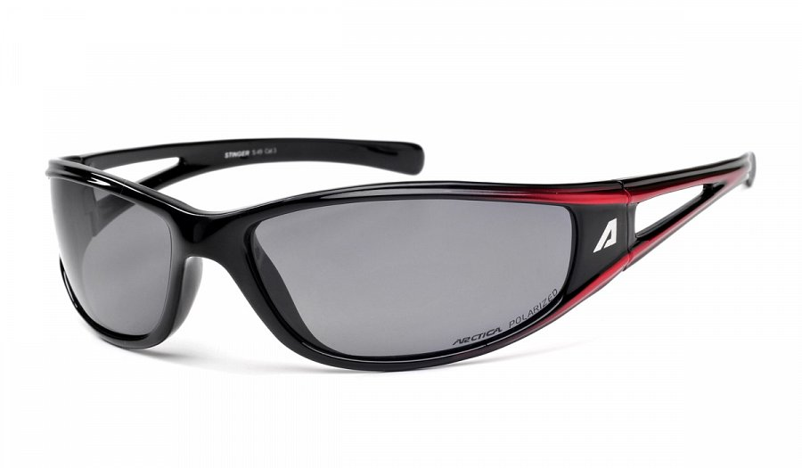
Okulary sportowe, a rodzaj aktywności.
Do jazdy na rowerze, kolarstwa, gry w piłką najlepsze są okulary o z zielonymi, pomarańczowymi i różowymi szkłami. Rowerzyści powinni być zadowoleni również z soczewek z powłoką lustrzaną. Narciarze czy osoby jeżdżące na snowboardzie w słoneczne dni mogą używać okulary sportowe z czarnymi i brązowymi soczewkami, w pochmurne natomiast z pomarańczowymi i bursztynowymi. Dla myśliwych z kolei polecane są okulary żółte z antyrefleksem.

